05.04.22 11 клас вчитель: Артемюк Н.А.

**Тема. Растровий графічний редактор як інструмент для дизайну**

**Після цього заняття потрібно вміти:**

* наводити приклади растрових графічних редакторів
* пояснювати можливості та сфери застосування растрових графічних редакторів

**Повторюємо**

* Назвіть основні сфери застосування технологій комп’ютерної графіки
* Як комп'ютерна графіка застосовується у різних сферах людської діяльності, наведіть приклади
* Які характеристики може мати зображення?
* Що таке растрова графіка?

**Ознайомтеся з інформацією**

Палітра

**Основні кольори** — кольори, змішуючи які можна отримати всі інші кольори та відтінки. Змішування кольорів залежить від колірної моделі. Існують **адитивна** та **субтрактивна** моделі змішування.

Основним інструментом роботи з кольорами є палітра кольорів в графічному редакторі. **Палітра кольорів** містить набір кольорів для малювання.

Відтінок **Н** визначає колір у спектральній палітрі (рожевий, блакитний, фіолетовий тощо) і задається цілим числом від 0 до 360. Мінімальне і максимальне значення відповідає червоному кольору, а проміжні – іншим кольорам спектра.

Насиченість **S** характеризує частку білого кольору, доданого до вибраного відтінку. Задається значення насиченості у відсотках від 0 до 100.

При мінімальній насиченості будь-який відтінок кольору стає сірим.

Яскравість **B** визначається домішкою чорного кольору до вибраного відтінку. Задається значення яскравості у відсотках від 0 до 100. Будь-який відтінок при мінімальній яскравості стає чорним.

Раніше для друку застосовували модель CMY і, відповідно, блакитне, пурпурове і жовте чорнило. Під час друку чорний колір і відтінки сірого отримували змішуванням цих чорнил у рівних частинах. Отримати чистий чорний колір таким чином не можна, і його додали окремо. У моделі HSB цілими числами кодуються такі характеристики кольору: відтінок (колірний тон) (Hue), насиченість (Saturation) та яскравість (Brightness). У цій моделі будь-який колір фактично отримують додаванням до колірного тону певного відсотка білого та чорного кольорів. Вважається, що ця колірна модель ґрунтується на особливостях сприйняття кольору людиною.

Палітра кольорів у графічному редакторі Paіnt. Редагування кольору

В графічному редакторі **Paint** з лівого боку **Палітри** знаходяться два індикатори встановлених на даний момент кольорів: колір верхнього індикатора показує *основний колір* малювання, а колір нижнього – відображає *колір фону*.

**Палітра кольорів** розміщена внизу і включає 28 зафарбованих різним кольорами квадратів. З цих кольорів користувач може вибрати основний колір, яким виконуються побудови, і колір фону.

Під редагуванням кольору розуміється зміна кольорів елементів малюнка або палітри.

Раніше вказувалось, що для вибору основного кольору слід клацнути лівою кнопкою миші по відповідному кольору палітри, а для вибору кольору фону — правою.

Інструмент**Валик** панелі інструментів дозволяє заповнювати обмежеі область малюнка кольором фону.

Кнопка**Выбор цветов** панелі інструментів дозволяє скопіювати кол одного елемента малюнка в інші елементи. Для цього після активізації кнопки слід спочатку клацнути лівою кнопкою миші на елементі, колір якого необхідно скопіювати, а потім клацнути на елементі, колір якого слід змінити.

Команда**Рисунок/Обратить цвета** замінює всі кольори в малюнку і протилежні (білий — на чорний, жовтий — на синій і т.д.).

**Зміна кольорів палітри.** Для зміни будь-якого кольору палітри слід вибрати цей колір, клацнувши по ньому мишею, а потім виконати команд **Параметры/Изменить палитру.** При цьому відкривається вікно діалогу**Изменение палитры,** в якому слід натиснути кнопку**Определить цвет.**

У полі**Базовая палитра** цього вікна наведено 48 основних кольорів, які можна включити до палітри вікна Paint.

Поле**Дополнительные цвета** містить16 квадратів, в які можна записувати колір, створюваний користувачем.

У правій нижній частині вікна розміщені поля введення для визначені параметрів кольору в системі HLS (поля**Оттенок, Контраст, Яркость**) асистемі RGB (поля**Красный, Зеленый, Синий).**

Зручніше визначити колір за допомогою матриці кольорів, яка розміщена в правій верхній частині вікна діалогу. Матриця являє собою квадрат, кожна точка якого зафарбована відповідним кольором. Сусідні точки мають схожий колір. При встановленні курсора миші в яку-небудь точку матриці параметри кольору відображаються в полях RGB і HLS. Праворуч від матриці знаходиться повзунок, переміщуючи який можна змінити параметр**Яркость** у системі HLS.

Визначений користувачем колір відображується в полі**Цвет/Заливка** вікна діалогу. Після визначення параметрів кольору слід натиснути клавішу**Добавить в набор.** Цей колір записується в палітру кольорів поля**Дополнительные цвета** і стане вибраним.

При натискуванні кнопки ОК вікно діалогу закривається і вибраний колір з поля**Базовая палитра** або**Дополнительные цвета** запишеться в палітру кольорів вікна редактора Paint.

Цю палітру можна зберегти командою**Параметры/Сохранить палитру.**При цьому відкривається вікно діалогу, в якому можна вказати ім'я і тип файла палітри.

Збережений файл палітри можна завантажити командою**Параметры/Загрузить палитру.**

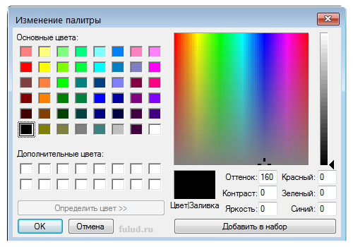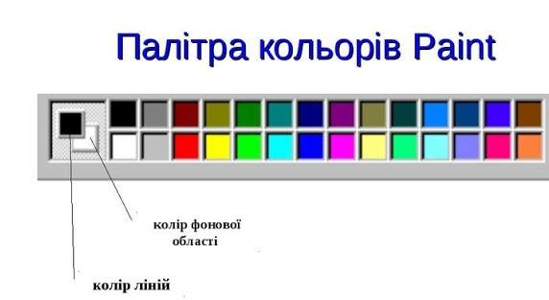

Палітра кольорів у Photoshop

У Photoshop колір *переднього плану* використовується для малювання, заливки та вибору обведення, а колір *тла* – для градієнтної заливки і заливки у стертих областях зображення. Кольори переднього плану і тла також використовуються деякими фільтрами спеціальних ефектів.

Ви можете призначити новий колір переднього плану або тла за допомогою інструмента «Піпетка», панелі «Колір», панелі «Зразки» або палітри кольорів Adobe.

Кольором переднього плану типово є чорний, а тла – білий. (В альфа-каналі кольором переднього плану типово є білий, а тла – чорний).

Поточний колір переднього плану з'являється у верхньому віконечку вибору кольору у панелі інструментів, поточний колір тла з'являється у нижньому віконечку.

**A.** Значок «Кольори за промовчанням» **B.** Значок «Перемикання кольорів» **C.** Вікно кольору переднього плану **D.**Вікно «Колір тла»

* Щоб змінити колір переднього плану, натисніть на верхнє вікно вибору кольору у панелі інструментів, а потім виберіть колір у Палітрі кольорів Adobe.
* Щоб змінити колір тла, натисніть на панелі інструментів нижнє вікно вибору кольору, а потім виберіть колір у палітрі кольорів Adobe.
* Щоб поміняти місцями колір переднього плану та колір тла, натисніть на панелі інструментів значок «Перемикання кольорів».
* Щоб відновити типові кольори переднього плану й тла, натисніть на панелі інструментів значок «Типові кольори».

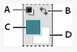

*Вікна кольорів переднього плану й тла на панелі інструменті*

Огляд палітри кольорів Adobe

У палітрі кольорів Adobe можна вибрати кольори за допомогою чотирьох колірних моделей: HSB, RGB, Lab та CMYK. Використовуйте палітру кольорів Adobe, щоб налаштувати колір переднього плану, тла та колір тексту. Також можна налаштувати цільові кольори для різних інструментів, команд та параметрів.

Щоб вибирати лише ті кольори, що входять до безпечної веб-палітри, або вибирати з певної системи кольорів, можна налаштувати Палітру кольорів Adobe. Ви також можете скористатися палітрою HDR (високий динамічний діапазон), щоб вибрати кольори для використання в HDR-зображеннях.

Поле кольору в палітрі кольорів Adobe відображає колірні компоненти в колірних режимах HSB, RGB та Lab. Якщо відоме числове значення необхідного кольору, введіть його в текстові поля. Також можна застосувати колірний повзунок та колірне поле для попереднього перегляду кольору, який ви збираєтесь вибрати. Як тільки ви оберете колір за допомогою колірного поля та колірного повзунка, будуть відповідно змінені числові значення. У вікні кольору праворуч від колірного повзунка відображаються призначений колір (у верхній частині) та початковий колір (у нижній частині).

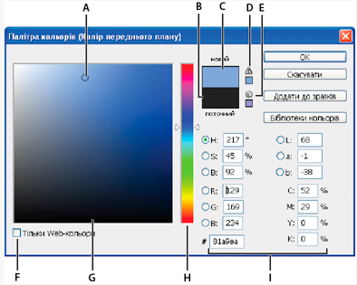**A.** Підібраний колір

**B.** Початковий колір

**C.** Налаштований колір

**D.** Значок попередження, який указує, що колір знаходиться поза межами гами

**E.** Значок попередження, який указує, що колір не стандартний для веб-сторінок

**F.** Відображення лише кольорів, стандартних для веб-сторінок

**G.** Поле кольору

**H.** Колірний повзунок

**I.** Значення кольорів

**Перегляньте відео за посиланням**

<https://youtu.be/yrHnJ7-O45I>

**Завдання**

Намалюйте у доступному вам растровому редакторі макет стрічки випускника, збережіть у форматі jpeg або png та надішліть вчителю